# Descriptif montage

Ce robot ressemble à un bras humain simplifié, avec 2 articulations (comme l’épaule et le coude) qui permette aux 2 parties (bras entre l’épaule et le coude, et avant-bras entre le coude et le crayon).

Ces 2 parties sont mises en mouvement par des servo-moteurs. Ce sont des moteurs particuliers surtout utilisés en modélisme : ils ne peuvent faire qu’un demi-tour, mais peuvent se positionner selon un angle précis. La valeur de cet angle est envoyée sur un 3ème fil, jaune ou orange (une impulsion de tension est envoyée pendant une durée déterminée, c’est cette durée qui fixe l’angle : 1000 µs = 0°, 1500 = 90° et 2000 = 180°).

Les parties surlignées en jaunes sont importantes, elles évitent de faire des erreurs de montage. Elles méritent une attention particulière et de bien suivre les instructions. Ne pas hésiter à demander à un animateur en cas de doute.

# Electronique

On construit la carte qui permettra de connecter les 2 servos à l’arduino : sortie D7 et D8 vers les commandes des servos et alimentation des moteurs en 5V. Il s’agit de souder les connecteurs des servos et de l’arduino, et de les connecter avec des fils.

1. Vérifier que le matériel est complet : 1 veroboard, 1 arduino nano, 2 servos et accessoires (sachet avec supports et vis), 2 connecteurs arduino, 2 connecteurs servo, fil
2. Gratter les pistes du veroboard entre les 2 côtés de l’arduino + entre les commandes moteur
3. Souder les 4 fils de l’arduino vers les connecteurs servo : 5V, GND, D7 et D8
4. Souder les connecteurs arduino et servos : les connecteurs servo doivent être AU BORD du vero
5. (Vérifier à l’ohmmètre l’absence de court-circuit : entre 2 pistes voisines du vero, entre les 2 côtés de l’arduino, ni entre les 2 commandes servos)
6. Placer l’arduino sur son support : le connecteur miniUSB vers l’extérieur
7. Brancher les servos : La commande (fil jaune ou orange) doit être reliée à une sortie de l’arduino (D7 ou D8). S1 (épaule) doit être branché sur D7, S2 (coude) sur D8
8. (Tester le montage ? Marquer les connecteurs coude et épaule (au tippex ?) pour éviter erreurs de branchement ?)

# Montage du support

On construit le support et on y fixe les servos et les bras.

1. Vérifier que le matériel est complet : 1 plateau + 10 pièces (2 pieds, 1 croisillon, 2 entretoises, 1 entretoise-butée, 1 butée, 1 avant-bras, 1 bras, 1 doigt porte-circuit), 2 vis M2 + 2 écrou, 1 pince.
2. Emboiter : pieds sur support, croisillon entre les pieds, butée
3. Fixer le moteur du coude sur le bras (marqué arc) : placer le bras face à soi de façon à lire « arc », moteur avec l’axe contre la table et le fil jaune/orange en haut. Visser le servo avec les 2 vis à bois du sachet accessoires du servo. Passer le câble du servo dans les 2 encoches du bras.

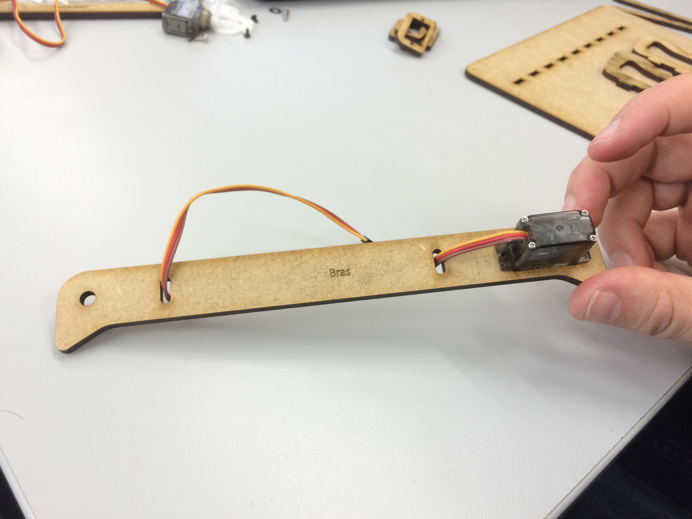

1. Retourner le bras, placer un support (qui s’emboite sur l’axe du servo), le tenir, le retourner et visser son extrémité dans le 2ème trou (depuis la gauche) avec la vis à bois noire livrée avec le servo.
2. Visser l’extrémité du support dans le 2ème trou de l’avant-bras
3. Glisser l’écrou M3 dans la fente à l’extrémité de l’avant-bras
4. Fixer l’avant-bras sur le bras : placer le bras horizontalement, pointes sur la table, approcher l’avant-bras vertical (coude contre la table) pour former un angle proche de 90° à l’assemblage. Visser l’avant-bras et l’axe du servo avec une vis à bois blanche livrée avec les accessoires du servo. Attention de ne pas faire bouger l’axe en serrant (tenir l’avant-bras pour être sûr) !

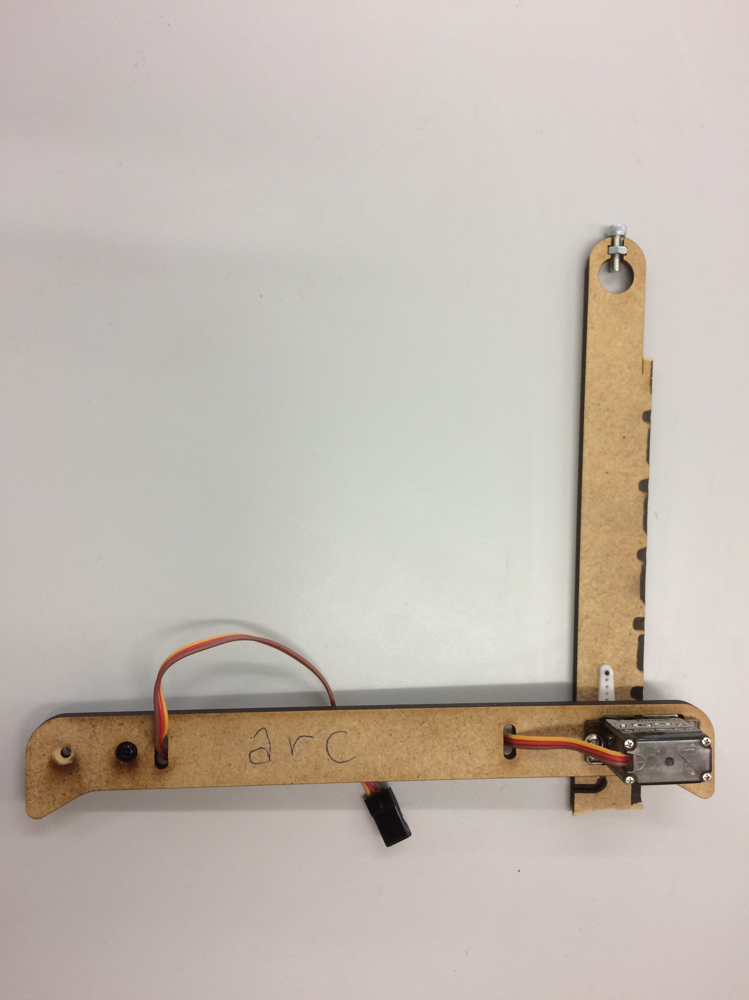

1. Passer le doigt dans la fente du support par le dessous, glisser l’entretoise-butée de façon à le faire tenir en place.
2. Empiler les 2 autres entretoises sur l’entretoise-butée.
3. Glisser le servo épaule dans les 3 entretoises (axe vers le haut, fil jaune vers le support, les fils partent du côté de la butée). Fixer le servo avec les 2 vis-écrou M2 fournies avec le support.
4. Visser le bras sur l’axe du servo avec une vis à bois blanche livrée avec les servos: Attention de ne pas faire bouger l’axe en serrant (tenir le bras pour être sûr) !
5. Glisser la carte dans le doigt (soudures en haut, connecteurs moteurs vers le bord)
6. Brancher les servos sur la carte : Attention au sens (commande fil jaune en haut ?), et de ne pas inverser les 2 servos (S1 épaule sur D7 et S2 coude sur D8)

Environnement de développement (IDE) arduino et moniteur série

C’est l’application qui permet d’écrire des programmes et de les envoyer sur l’arduino.

1. Eventuel download et installation
2. Brancher l’arduino sur l’ordinateur
3. Lancer l’IDE arduino
4. Aller dans le menu Outils et sélectionner les valeurs suivantes :
   1. Carte : Nano
   2. Processeur : ATMega328
   3. Port : COM X (choisir la plus grande valeur disponible pour X)

Etapes optionnelles

1. Choisir Préférences dans le menu Fichiers
2. Cocher les cases « Afficher les numéros de ligne » et « Activer le repli du code »

# Calibrage

Cette opération permet d’ajuster les angles des bras, le but qu’il soient le plus perpendiculaires possible : (photo des bras bien positionnés, éventuellement avec le gabarit)

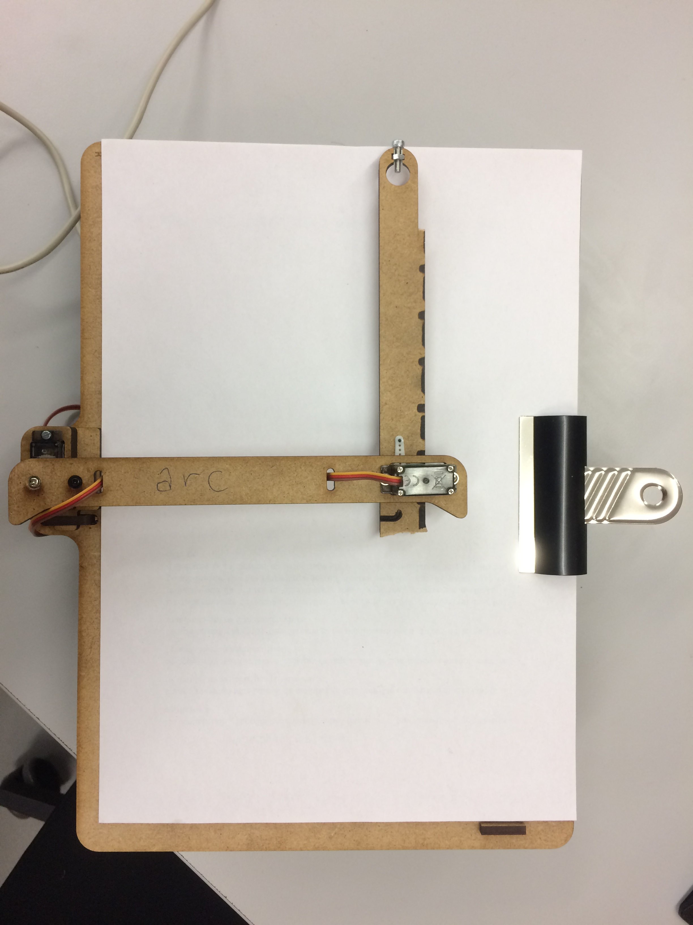

1. Ouvrir le programme reglages dans l’IDE arduino
2. Afficher le Moniteur Série (Menu Outils ou Ctrl+Shift+M)
3. En bas de la fenêtre qui s’ouvre : cocher « Défilement automatique », « Retour Chariot » et « 9600 bauds »
4. Téléverser le programme dans l’arduino et suivre les instructions dans le moniteur série. Le but est que le bras soit perpendiculaire au support et l’avant-bras perpendiculaire au bras (orienté vers la gauche). Il est possible d’utiliser le gabarit fourni pour un réglage plus précis. Pour exécuter une commander il faut cliquer dans la ligne en haut du moniteur série, taper la lettre, puis Enter.
5. Une fois les bras bien placés, et les paramètres enregistrés, c’est terminé

Etapes optionnelles

1. Ouvrir le programme programme et le téléverser dans l’arduino
2. Lire les valeurs des angles affichées dans le moniteur série
3. Les affecter aux variables COR_S1 et COR_S2 (ligne 10)
4. Commenter (ajouter // en début de ligne) la ligne : lectureCorrectif() ;

# Programmation

Durant cette phase on pourra écrire les programmes qui dicteront les mouvements des bras de façon à ce que le crayon dessine des choses. Pour cela on utilise des coordonnées x et y pour indiquer la position du crayon sur la feuille, comme pour jouer à la bataille navale.

Ce système s’appelle : coordonnées cartésiennes. Pour indiquer l’emplacement d’un point, on donne ses coordonnées x et y. Dans l’image ci-contre, pour donner la position du point vert, on a x=2 et y=4

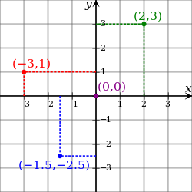

Pour ce montage, l’origine (point x=0 et y=0) se trouve en bas et au centre de la feuille et les valeurs sont données en mm.

Par exemple, si on veut dessiner la lettre N (dans le rectangle vert de l’image ci-dessus), on peut utiliser les commandes suivantes :

droite(0,0,0,3);  
droite(0,3,2,0);  
droite(2,0,2,3);

Pour dessiner sur la partie gauche de la feuille les valeurs de x seront négatives : elles peuvent varier entre -148 et 148. Les valeurs de y varient entre 0 et 210.

Il y a 2 zones auxquelles le bras ne peut pas accéder : en bas à droite et en haut à gauche.

(Illustration ? Remettre photo calibrage ?)

Le programme fourni est divisé en 4 fichiers :

* programme.ino : programme exécuté par l’arduino. **C’est le seul fichier qu’on va modifier** pour indiquer les tracés à réaliser.
* declarations.h : liste des variables globales utilisées par le programme
* cinematique.h : contient les fonctions nécessaires pour commander les bras :
  + toAngle(x,y) : calcule les angles des servos pour atteindre le point (x,y) le résultat est stocké dans les variables globales angle1 et angle2
  + moveServos() : déplace les servo aux positions définies par angle1 et angle2
  + isInside(x,y) : vérifie si le point (x,y) se trouve bien dans la feuille
  + initServos() : place les 2 bras dans leur position initiale
* dessins.h : contient les fonctions qui permettent de tracés des droites, cercles, spirales, etc…

Activité proposée :

1. Ouvrir le projet programme.ino
2. Comprendre les 3 parties : includes, setup() et loop()
3. Modifier les instructions dans la fonction loop() pour changer les dessins :
   1. Changer les valeurs des paramètres
   2. Dessiner plusieurs formes sur la même feuille en utilisant les fonctions : droite(), rectangle(), cercle(), spirale(), epicycloide(), hypotrochoide(), cœur()

Informations relatives au projet : <https://github.com/HE-Arc/drawbot>

Contacts : [gerald.huguenin@he-arc.ch](mailto:gerald.huguenin@he-arc.ch) et [david.grunenwald@he-arc.ch](mailto:david.grunenwald@he-arc.ch)